Министерство образования Республики Марий Эл
МОУ «Средняя общеобразовательная школа №3 г.Козьмодемьянска»

«Удивительный лист Мебиуса»

(Внеклассное мероприятие по математике 7 класс)

Разработала Кузьмина Л.Д.
учитель математики
высшей категории

Г. Козьмодемьянск
2015

«Удивительный лист Мебиуса»

Внеклассное мероприятие по математике 7 класс

Формы работы: практическая групповая работа, эксперимент.

Цель: познакомить учащихся со знаменитым математиком Августом Фердинандом Мёбиусом и его таинственным и знаменитым листом Мёбиуса.

Задачи:
- Образовательные:
  - рассказать о А.Ф. Мёбиусе и его изобретение, познакомить с элементами исследовательской работы;
  - расширить знания учащихся в области экспериментальной математики.
- Развивающие:
  - развивать логическое мышление;
  - развивать навык самостоятельной работы при проведении исследования;
  - развивать умения выдвигать гипотезу и сопоставлять ее с полученным результатом;
- Воспитательные:
  - воспитывать целеустремленность в достижении цели;
  - прививать интерес к математике, математическим опытам
  - воспитывать коллективизм, взаимопомощь.

Понятия:
- Исследование – процесс получения новых знаний.
- Гипотеза (от греч. hypothesis – предположение) – научное предположение, выдвигаемое для объяснений каких-либо явлений, достоверность которого еще не доказана опытным путем.
- Эксперимент – (от лат. experimentum – проба, опыт) – воспроизведение какого-либо явления с целью исследования. Научно поставленный опыт.

I. Организационный момент

III. Историческая справка
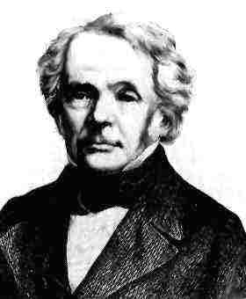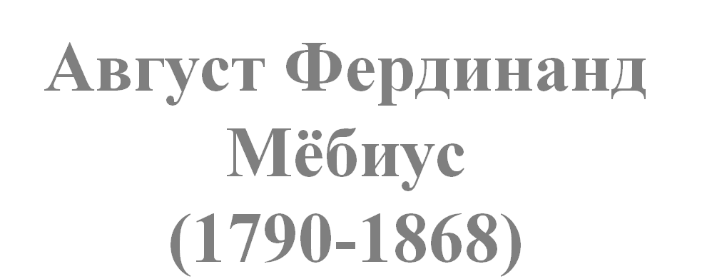
Немецкий геометр Август Фердинанд Мёбиус (1790-1868), ученик «короля математиков» Гаусса был первоначально астрономом, как и Гаусс и многие другие из тех, кому математика обязана своим развитием. В XIX веке занятия математикой не встречали поддержки, а астрономия давала достаточно денег, чтобы не думать о них, и оставляла время для собственных размышлений. Мёбиус был одним из крупнейших геометров XIX века. В возрасте 68 лет ему удалось с делать открытие поразившее всех. Это открытие односторонних поверхностей, одно из которых лист Мёбиуса. Как бы то ни было, но в 1858 году Мебиус астроном и геометр, послал в Парижскую академию наук работу, включавшую сведения об этом листе. Семь лет он дожидался рассмотрения своей работы и, не дождавшись, опубликовал ее результаты.
Лист Мёбиуса считается одним из символов современной математики, один из объектов области математики под название т о п о л о г и я, некотором смысле слово топология – это наука, изучающая непрерывность.
Удивительными свойствами обладает лист Мёбиуса – он имеет один край, одну сторону, - не связаны с его положением в пространстве, с понятиями расстояния, угла и тем не менее имеют вполне геометрический характер, изучением таких свойств и занимается топология.
В топологии изучаются свойства фигур и тел, которые не меняются при их непрерывных деформациях (как если бы они были сделаны из резины).
С точки зрения топологии баранка и кружка – это одно и тоже. Сжимая и растягивая кусок резины, можно перейти от одного из этих тел к другому. А вот баранка и шар – разные объекты: чтобы сделать отверстие надо разрезать резину.
Понятия и теоремы топологии полезны математикам почти всех специальностей. Она используется и при применении математики в технике, экономике, психологии. Вот такая интересная и занимательная наука топология.
Давайте рассмотрим, что же такое лист Мёбиуса?
Давайте рассмотрим кольцо. Если двигаться по одной стороне кольца, то не «пересекая границы» нельзя очутиться на другой его стороне. Оно представляет собой двухстороннюю поверхность с которыми мы с вами уже встречались и не раз. …
А теперь смотрите. Я беру бумажную ленту ABCD, разделенную по ширине пополам пунктирной линией, и прикладываю ее концы AB и CD друг к другу и склеиваю. Но не как попало, а так, чтобы точка A совпала с точкой D, а точка B – с точкой С. Перед склейкой я перекрутила ленту один раз. Получилось знаменитее и таинственное кольцо Мёбиуса.
А С

В D

(Учащимся предлагается самостоятельно сделать лист Мёбиуса).
Перед склейкой я перекрутила ленту один раз. Получилось знаменитее и таинственное кольцо Мёбиуса.
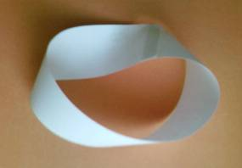
Эксперимент 1. Зададимся вопросом «Сколько сторон у листа Мёбиуса?»
У ленты из которой сделан Лист Мёбиуса, имеется две стороны. А у него самого, оказывается, есть только одна сторона!
Не верите? Хотите – проверьте.

Задание1. Попробуйте покрасить одну сторону листа Мёбиуса – кусок за куском, не переходя через край ленты. И что же? Вы закрасили весь лист Мёбиуса!
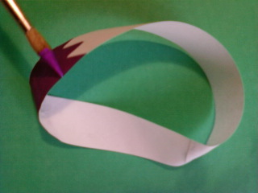

Вывод: у листа Мёбиуса одна сторона.

Эксперимент 2. Теперь второй вопрос. Что будет, если разрезать обычный лист бумаги? Конечно же, два обычных листа бумаги. Точнее, две половинки листа. А что случится, если лист Мёбиуса разрезать по всей длине?
Задание 2 Разрезать вдоль, посередине это кольцо (это и есть лист Мёбиуса, или лента Мёбиуса) по всей длине?
Что же получиться? Два кольца половинной ширины? А ничего подобного. А что? Не скажем. Разрежьте сами.
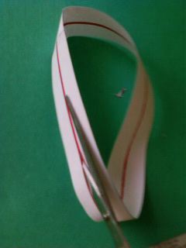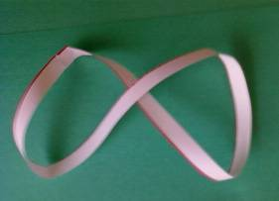
Вывод Лента перекручена два раза
Эксперимент 3. Человечек - перевертыш.
Задание 3. Вырежьте бумажного человечка (маленького) и отправьте его вдоль пунктира, идущего посередине листа Мёбиуса.
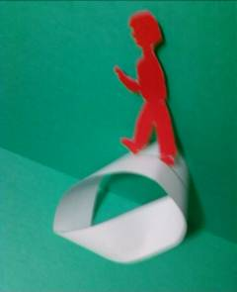

Вывод. Он вернулся к месту старта. Но в каком виде! В перевернутом! А чтобы он вернулся к старту в нормальном положении, ему нужно совершить ещё одно «круголистное» путешествие. Проверьте!
Эксперимент 4 А если на три части?
Задание 4. Разрезать вдоль лист Мёбиуса, по всей длине на три равные части?
Вопрос. Что получится? Три ленты? Или, что?
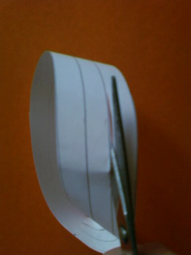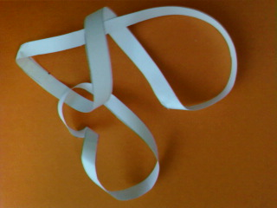
Вывод. Получим два сцепленных кольца. Одно из них вдвое длиннее исходного и перекручено два раза. Второе- лист Мёбиуса, ширина которого втрое меньше, чем у исходного.
Лист Мёбиуса – удивительный феномен. Его можно исследовать до бесконечности, мы рассмотрели лишь некоторые его свойства. Надеемся, что мы вас заинтересовали и вы продолжите исследования этого непредсказуемого листа.
Домашнее задание
1. Показать родным эксперименты с листом Мебиуса.
2. Возьмите ленту, разделите ее на три равные части и склейте, перекрутив один раз. Получился лист Мёбиуса. Разрежьте по всем пунктирным линиям «не отрывая ножниц» от бумаги.

Литература
1. В.А.Гусев, А.И.Орлов, А.Л.Розенталь «Внеклассная работа по математике», М., Просвещение, 2006г.
2.Ю.А.Данилова «Математический цветник» М., Просвещение, 2009г.
3.Д. Я. Стройк «Краткий очерк истории математики», М., Просвещение, 2001г.
4. И. Н. Шарыгин «Наглядная геометрия», М., Дрофа, 2011г.
5. Научно-популярный журнал "Квант" 1975год №7, 1977 №7.
6. Энциклопедия "Я познаю мир"

